Parrocchia S. Martino

Oratorio
Costa Lambro

Parrocchia Ss. Pietro e Paolo

Oratorio
Agliate

Parrocchia Ss. Ambrogio e Simpliciano
Centro Parrocchiale Oratorio l’Agorà
Carate Brianza
Parrocchia San Giovanni Evangelista
Centro Parrocchiale Paolo VI
Albiate


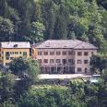
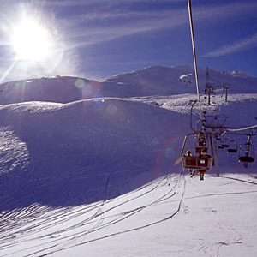

VACANZA-STUDIO

Ciao ragazzi! Quello che vi proponiamo quest’anno è un’esperienza un po’ particolare, uniremo l’utile al dilettevole alternando momenti di studio a momenti di divertimento!

Andremo in Valchiavenna presso l’Ostello al deserto!
Il costo della vacanza studio è di 60 euro, comprende viaggio di andata e ritorno, vitto, alloggio, cena presso un Crotto, e gita a Medesimo di una intera giornata (da questa gita, che è anche l’unica occasione per sciare, sono esclusi solo lo skipass o noleggio di attrezzature sciistiche).

Nel caso in cui non si raggiunga un numero di ragazzi sufficiente per poter occupare la casa
l’iniziativa sarà annullata.

PROGRAMMA

1 GIORNO
- Mattino: arrivo e sistemazione
- Pomeriggio: studio

2 GIORNO
- Mattino: tempo libero
- Pomeriggio: studio

3 GIORNO
– Mattino\ Pomeriggio: gita a madesimo con possibilità di sciare o noleggiare bob!

4 GIORNO
- Mattino: studio
- Pomeriggio: ci prepariamo al rientro

durante ogni giornata:

Celebrazione dei vesperi, dell’eucarestia e della compieta, e serate di gioco

L’iscrizione, va effettuata su SANSONE entro e non oltre
MARTEDI 1 DICEMBRE

